Tant qu à faire de finir en casserole à se dévisser la tète pour voir qui mangera la poulette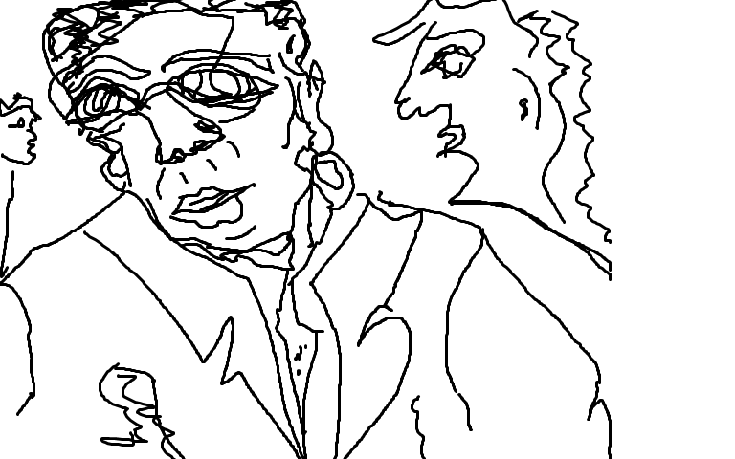
Qui tient le viseur…
Qui l œil du chasseur ?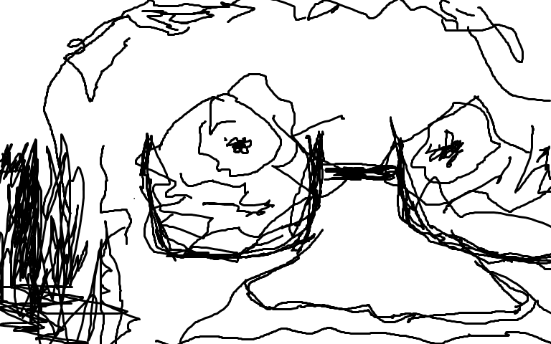
Ou alors s entrainer prédateur…
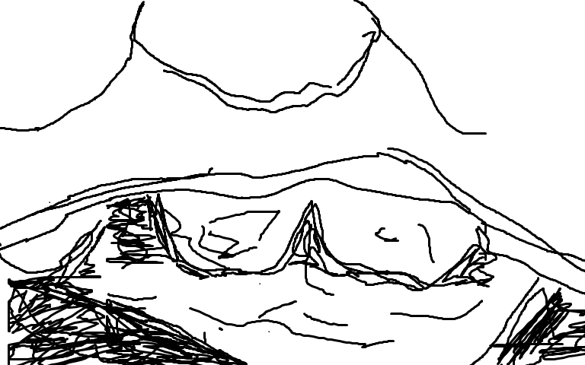
Chasser marchands de couleurs, vieux crocodiles renifleurs et ceux qu effraient les téléphages shootés au cognac.
Et les courtiers qu ont transformé les arrières cuisines.
Canapés post go go girl interdits 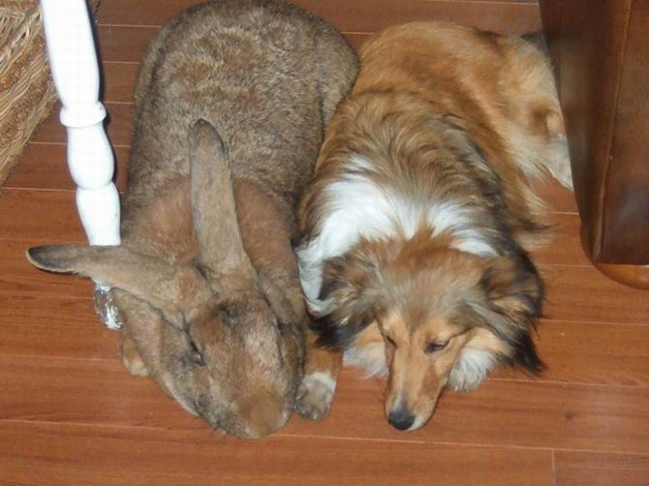de vidages obligation de trouver mordu 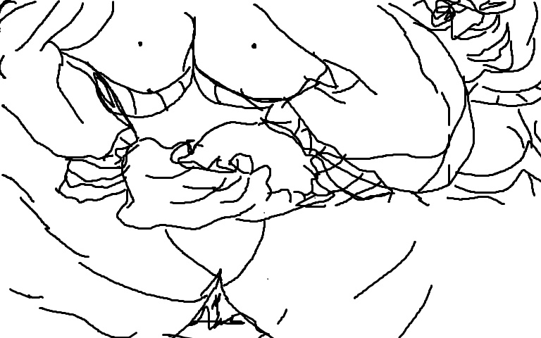gendre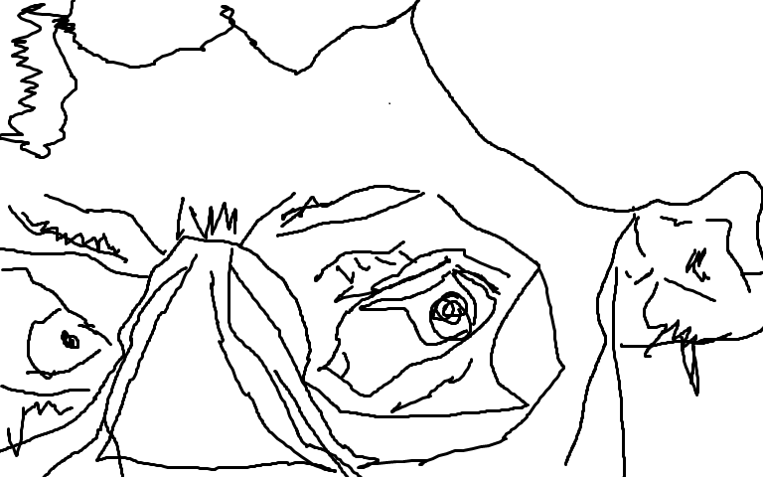 belles mères non assumées 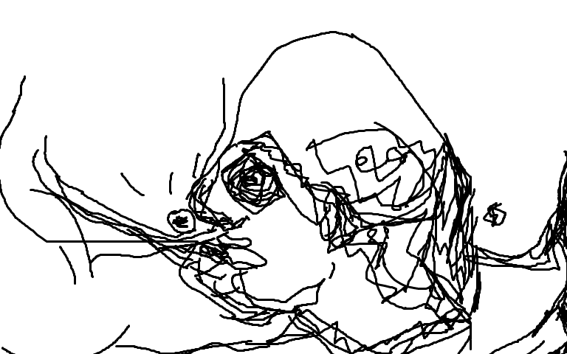ni l un 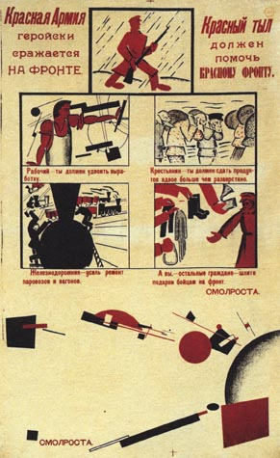ni la finir a coups de pioches
Se faire reconnaitre mignon et bouffer les cochons dans leur sang avec les yeux qui baignent et les maris aux champs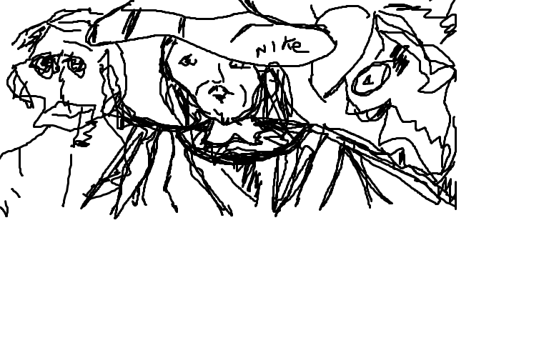
L éternel sacre du printemps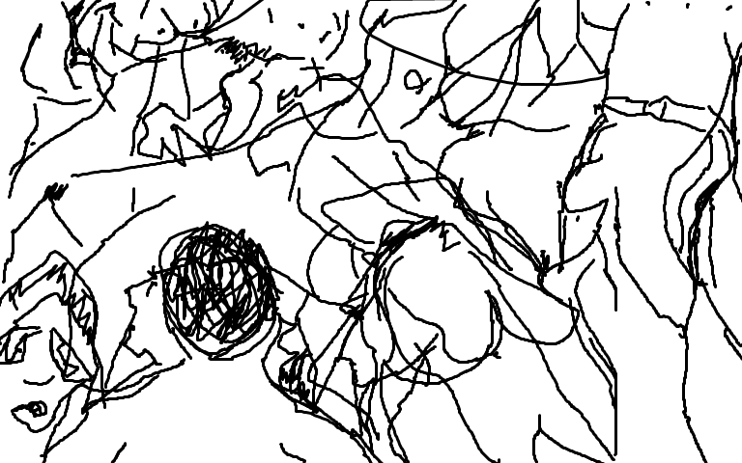
Du fleuve Congo à l Amblève prés de la dérivation
Comme une remontée de thons
Puisqu’ il nous disait si chaud.les frisés.
Z allait être en constance dans un four
Plutôt que la pèche ou les films du cul sur internet
La cueillette des châtiments et vengeances de tous ceux la leur villes et les envies d éternité jamais acquises dans sous ou entre et sur la pierre
Courant à toutes jambes vers les ruines
Moi j attends l humidité avides j attends filtrée nourrissantes
Les martiniquais collies et sa dame biguine
Que les vieilles et fesses serrées s initie au langage
Du parfum lourd bien au delà des mémoires des siècles
En mémoire cellulaire et secrète
A tous ceux et mondes non nés
En chemin
Faire le truc en vrai
A l annonce vestales les vraies embrassades profondes
Les chants câlins au clair de lune
Quand ca brame et emmêle les cornes
A coup d interdit pour soumettre l esprit
Quand plus personne ne sait ou aller
IBIZA Gioia l ile de Wright et l éternel foutre le bordel
Jamais pensé que le paradis était le haricot de jack
Ou la grotte aux licornes qui courent court vite
Dans les chambres douches ou les filles attendent les gars séduits par de nouveau mystère venue des villes d orient
Baiser negre c est comme baiser la souche maitresse
Le supposé restant de bestialité sous civilisatrice
Restait à reconquérir une langue active
Tellement sont contente de n avoir de gorges éructant es
Roulantes …déglutir …avaler.
Et si de grosse cuisses et gros pénis come il nous dessinait comparant aux verges simiesques
Les filles aux bassins guenon
Beaucoup d assertassions a l origine
Trouver le cri de l esprit et ce n était pas nous les orateurs de la bête
Fallait bien vivre
Tout commence au départ d une promesse …toujours.
« Je serai a toi si je peux dire a ma mère qu elle sera riche)
Tant qu à être esclave lié au bas du ventre il ne me restait plus qu à répondre aux désirs voraces des mal embrassées ou goulue de la verge
Ils disaient tous bite sans doute était ce du a l imposé mariage ou pur esprit
Dans cette part brouillard du monde les gens se perdaient dans leur peur d eux-mêmes
Seul grimper sur quelque un en dessous permettait de toucher le ciel qu il plaçait toujours plus haut
Un negro comme moi avait trop été bercé par la hauteur des pyramides lubiannes
Il avait fallu tellement de temps pour arracher les mensonges
Toute la vallée résonnait encore des hurlements de mépris des chaldéens
C était déterminé aucun liens de sang nous avions été déterminé potentiellement dégénéré en égard a la proportion de nos appareils reproducteurs disaient ils.
Nous aurions une propension au exhibition et viol.
Ainsi fut il décidé de nous maintenir isolé par sécurité
Toutefois il pouvait nous voir vivre ; s approcher même de nous
Très souvent certain venaient nous interroger
Je n étais pas certain que les informations livrées au 30 C étaient exactes
La répartition par probabilités avait causé bien des dégâts.
Pas question de révolte ici dans le 30C juste survivre a la haine ou au désespoir
Etre un homme valait combien de morts.d argent ou de coups de fouets ou bâtons
Joe avait regardé depuis tout petit, imité, senti, branlé, touché caressé léché mordu chaque point de son corps avait tenté de fusionner en l autre
Lui arracher ce langage d attractions et de rythmes
MEME LES DERNIERES DESTRUCTIONS moléculaires nous furent attribués
Sommet des laideurs et des vices
C était moi Joe qu en avait eu l idée ….c était ce que l on m avait dit de dire

Je n étais pas fier de marchander le cout des miens
Au niveau ou ils avaient placé la cage du 30 c …nous avions à peine assez d eaux pour survivre
Notre peau de ce brun mordoré qui nous avait fait trophée de chasse.
Ainsi que les tendons de nos muscles semblaient-ils
Nous faisions une fois dépiautés d excellents élastiques.
Plusieurs jouets et instruments étaient issus de nos cellules
L on nous répétait que nous avoir trouvé une fonction
Nous avait fait reculer la date de notre anéantissement
Nous étions estimés a quelques milliers reproducteurs.malheureusement disait ils
L on entendait aussi les gardiens pester contre l obligation de nous nourrir
Nous étions le garant politique de leur respect viabilité.
Puisque c était l époque revenue des files exemplaires nous sommes la preuve vivante loqueteuse amaigrie et suppliante
D un plus civilisateur dévoilant son visage
Les machines de police sillonnant la ville les cameras sécuritaires les rues et les bornes de trajet nous pointant a chaque niveau des périmètres des quartiers
Dans chaque quartier il y avait des photos d un légume oubliés de l époque ou tout était de couleurs différentes
Le temps ou chaque iris était couleur d un rêve
L ennui c est que la colère rend la beauté et gentillesse offensante
Rien de pire qu un gentil sourire donné a celui ou celle de qui on vient de casser la mâchoire
Les temps étaient nerveux ,les gens terrifiés, les armées en états de siège les unes contre les autres au gré des alliances suivant le cours des actionnaires et la vitesse de construction des druides qui étaient dit le plus parfait compagnon ,sauveur et anti psychose
Il n avait toutefois pas au centre l approbation
L on ne pouvait éradiquer
Juste découvrir une envie de faire autre et o pas de prendre la place
Et comtesse vouivre savait tout ce qu il fallait savoir
Couvrir les souvenirs d accusations
Il fallait pleurer aux enfants morts des conquêtes
Se faire frapper cracher disparaitre le grand jour commémorant ce qui avait du se laisser
Apres avoir massacré des millions des miens par ailleurs il m affirmait qu il m avait laissé en vie je leur devais tout
Chanter leur gloire
Honoré élégiaque
Il y en avait eu de l explicatif du démonstratif de l épisodes de la stratégies
De la distinction parfumée de tout ce qu on ose dire
Pour que je devienne le bouffon favori
Sachant conter le centre
Le majeur du temps

